Java面向对象程序设计编程练习题
1、请定义一个交通工具(Vehicle)的类，其中有:
属性：速度(speed)，体积(size)等等
方法：移动(move())，设置速度(setSpeed(int speed))，加速speedUp(),减速speedDown()等等.
最后在测试类Vehicle中的main()中实例化一个交通工具对象，并通过方法给它初始化speed,size的值，并且通过打印出来。另外，调用加速，减速的方法对速度进行改变。

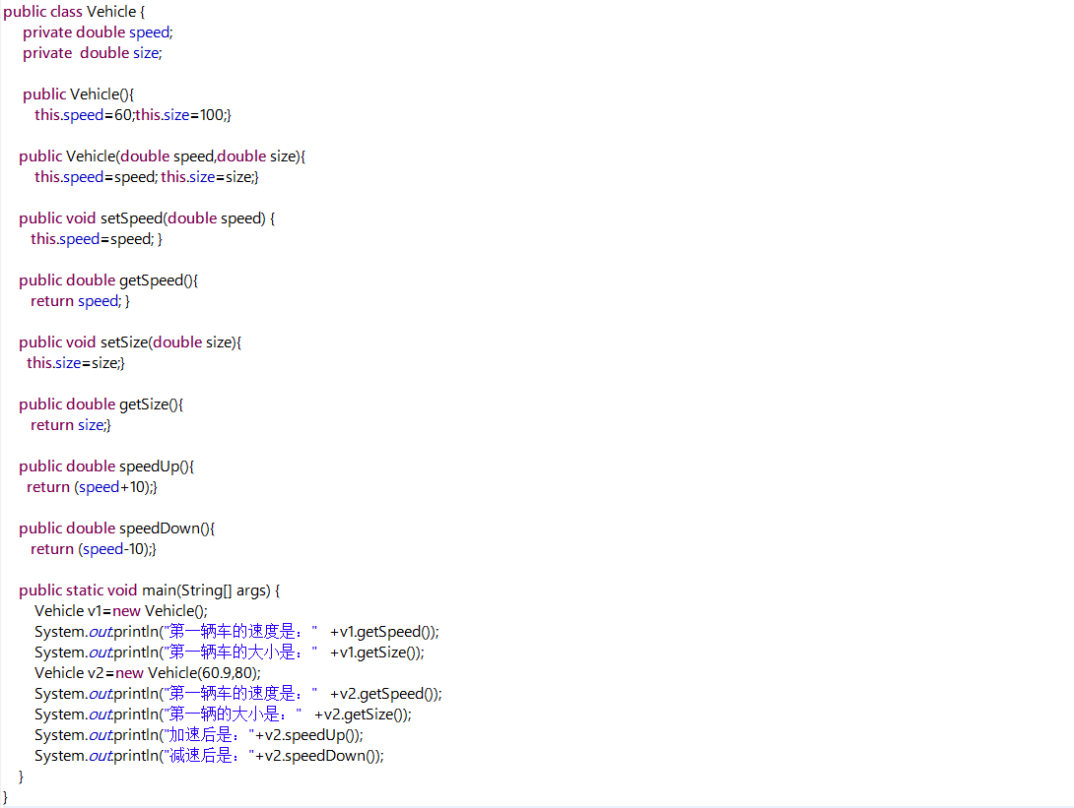
2、编写Java程序，用于显示人的姓名和年龄。
定义一个人类（Person），该类中应该有两个私有属性，姓名（name）和年龄（age）。定义构造方法，用来初始化数据成员。再定义显示（display）方法，将姓名和年龄打印出来。
在main方法中创建人类的实例，然后将信息显示。

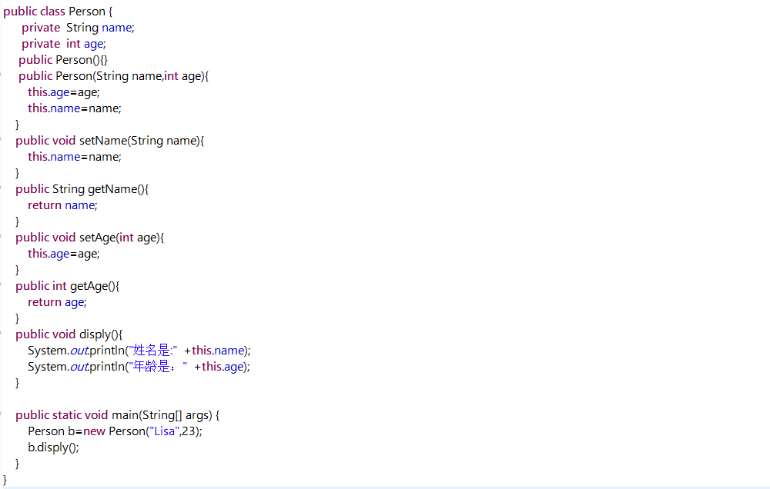
3、声明颜色类Color
一种颜色由(红、绿、蓝)三原色组成，成为RGB值。一个Int整数可以表示一种颜色，结构为：最高字节全为1，其后的三个字节分别存储“红、绿、蓝”单色值，单色值的范围为0~255.例如：0xff00ff00表示绿色，RGB值为(0,255,0)。
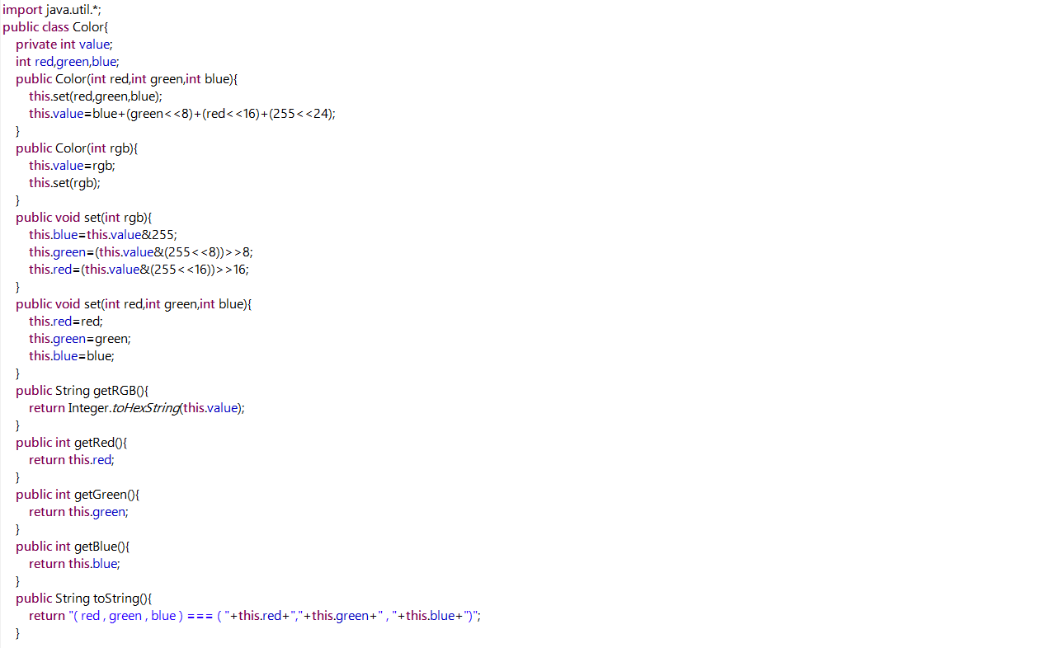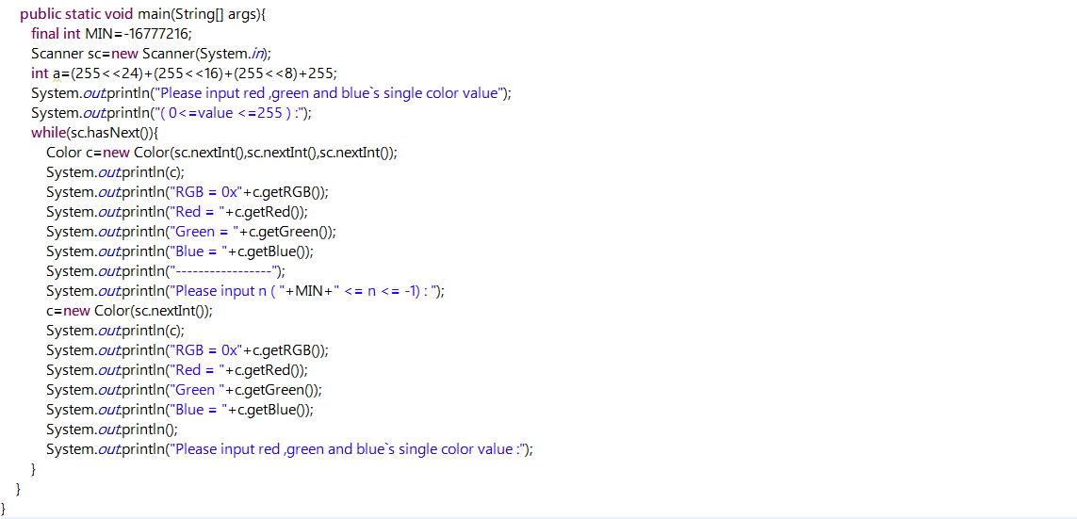
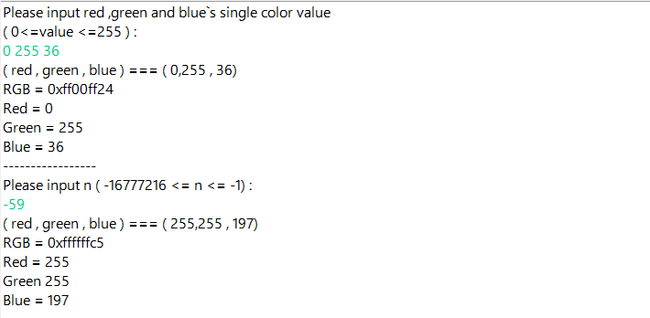
4、定义一个复数类Complex
1）有两个私有double成员变量：Real和Imag
2）提供以下构造方法
①无参数构造方法指定默认值为0；②由两个双精度的浮点数构造一个复数；
③由两个字符串转为一个复数； ④由一个字符串转化为一个复数；
⑤拷贝构造方法。
3）设置和获取成员变量的值：setReal()、getReal()、setImag()、getImag()
4）提供以下复数的运算
①加法 ②减法
5）声明实现Comparable接口，提供按模比较复数大小的规则
6）字符串不能转化为数字的异常处理
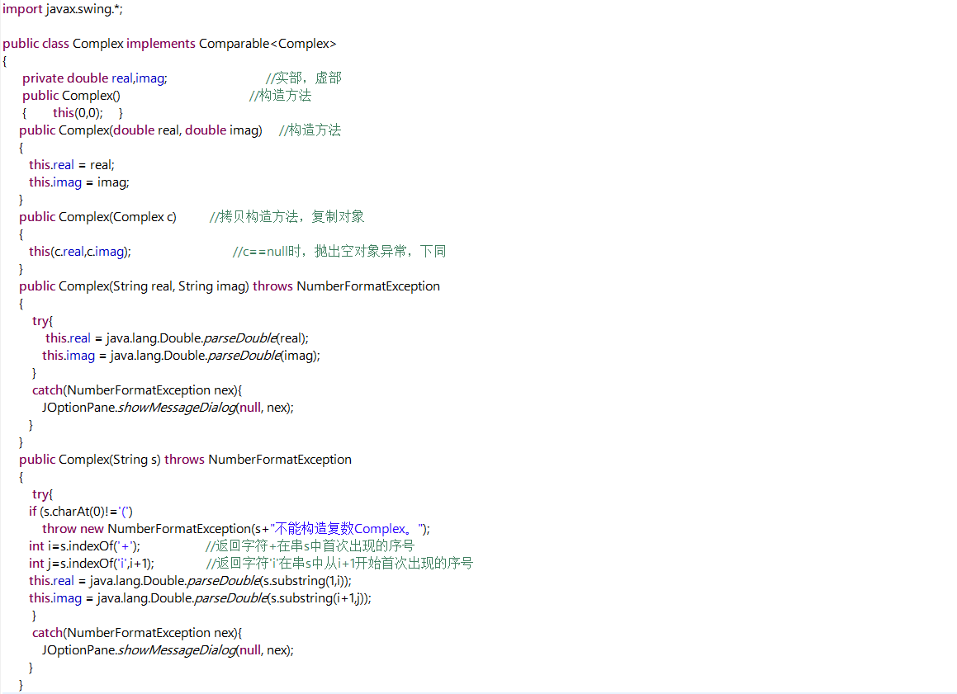
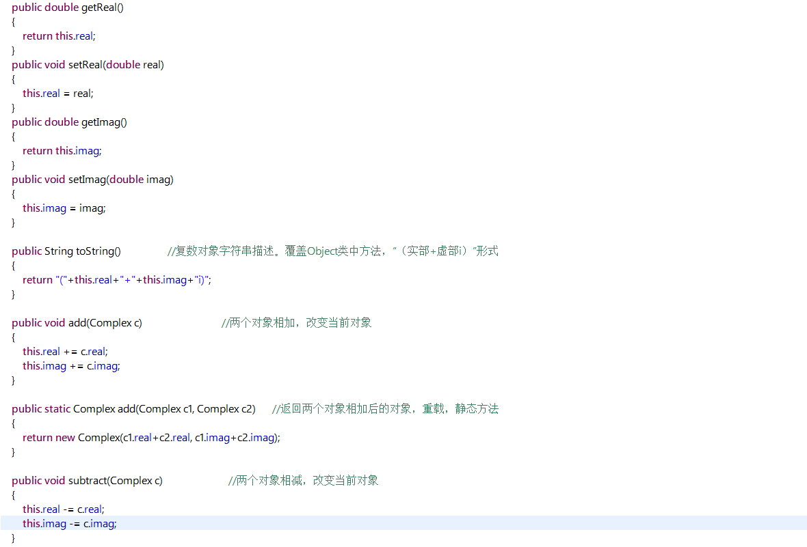
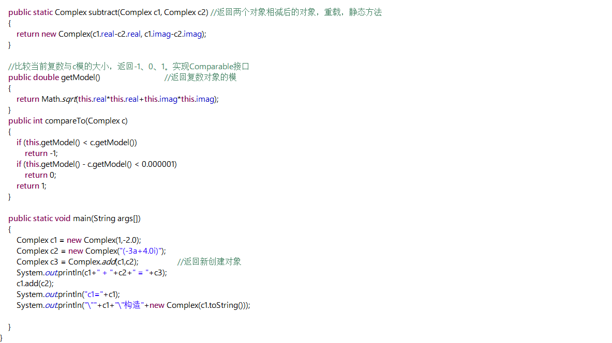
5、设计一个复数组件来表示一个复数
(1)继承JPanel组件，含有两个JTextField：TextReal和TextImaginary,两个JLabel:Label1(+)和Label2(i)
(2)含有两个双精度的浮点数：Real，imag，分别表示复数组件表示的复数的实部和虚部
(3)获取两个文本行的字符串方法：getStringReal(),getStringImag ()
(4)设置两个文本行的字符串方法：setStringReal(),setStringImag ()
(5) 获取该复数组件所表示复数的数部和虚部的方法：getReal(),getImag ()
(6)当文本行没有输入时，默认值为0。
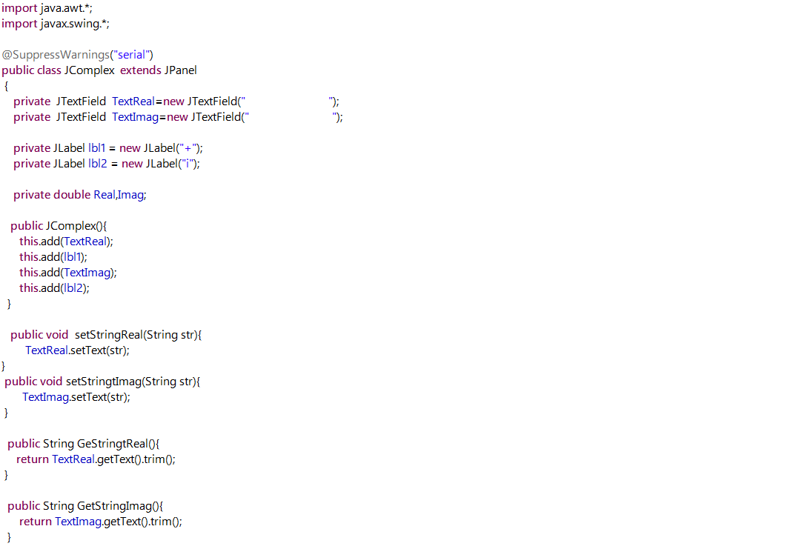
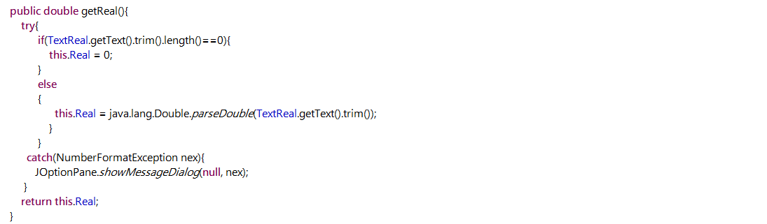
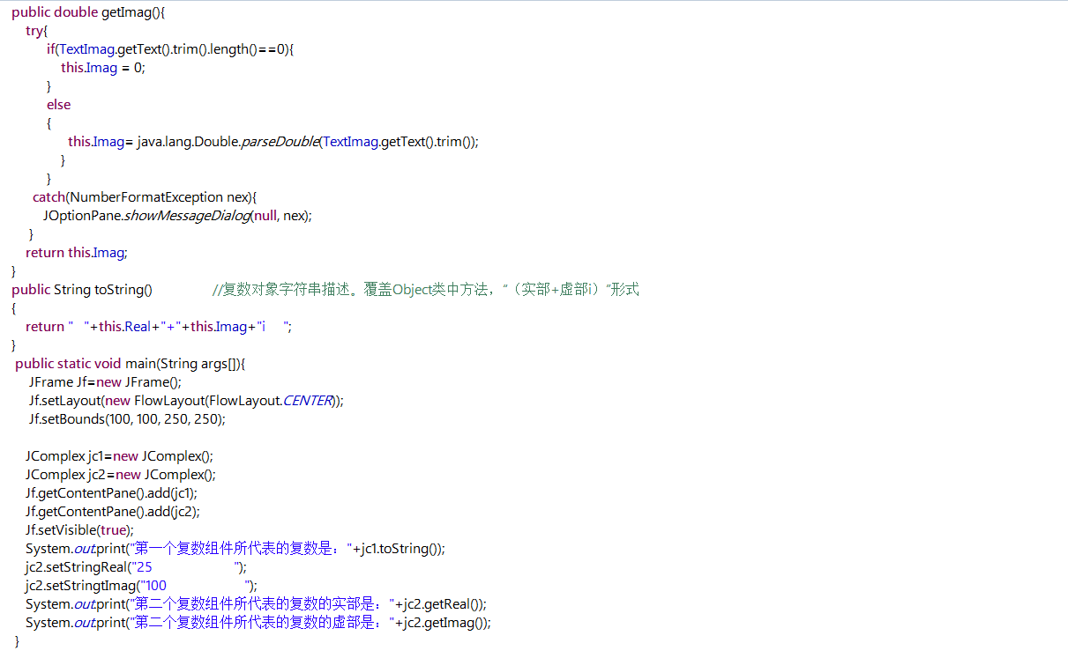

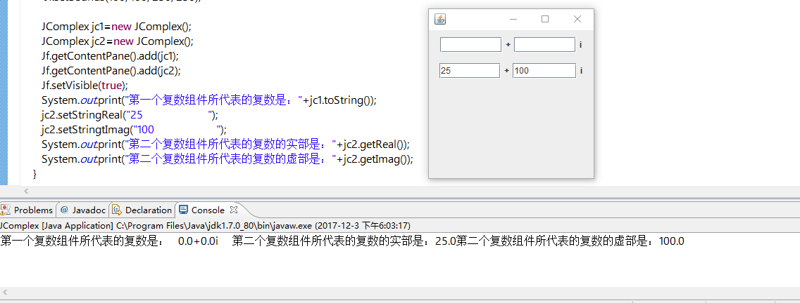
6、设计一个图形抽象类：Shape，在此基础上派生出图形类Rectangle类和 Circle类。
（1）Rectangle类基本信息：宽度、高度。
（2）Cirlce类基本信息：圆心坐标、半径。
（3）每个图形类有多个构造方法：默认构造方法、带参数的构造方法；成员变量为private属性，成员方法为public属性。
（4）每个图形类有计算图形面积 getArea()方法，显示图形的基本信息 toString()方法，以及访问方法 set/get。
